**بسمه‌تعالی**

عنوان:

**تخمین جهت با شتاب‌سنج و مغناطیس‌سنج**

توسط:

**مجتبی هاشمی**

درس:

**ربات‌های متحرک خودگردان**

استاد:

**دکتر محمد‌علی کیوان‌راد – دکتر مهدی جوانمردی – دکتر خادمیان**

سال تحصیلی 1403-1404

|  |  |  |
| --- | --- | --- |
|  | **فهرست مطالب** |  |

فصل 1: مقدمه 5

فصل 2: شتاب سنج و مغناطیس سنج 6

2‌-1‌ نمودارهای زمانی شتاب‌سنج و مغناطیس‌سنج 6

2‌-2‌ محاسبه زوایای رول، پیچ و یاو 8

2‌-3‌ ارتباط بین نمودار های قسمت اول و دوم 10

فصل 3: بخش دوم 11

3‌-1‌ نمودارهای زمانی شتاب‌سنج و مغناطیس‌سنج 11

3‌-2‌ جهت محور های مختصاتی بر روی کوشی با استفاد از برنامه phyphox 13

3‌-3‌ تعیین جهت قبله 14

|  |  |  |
| --- | --- | --- |
|  | **فهرست شکل‌ها** |  |

شکل 2- 1 تغییرات شتاب در سه محور مختصاتی نسبت به زمان 6

شکل 2- 2 تغییرات میدان مغناطیسی در سه جهت محورهای مخصاتی نسب به زمان 7

شکل 2- 3 زوایای رول و پیچ محاسبه شده توسط داده های شتاب‌سنج 9

شکل 2- 4 زوایه یاو محاسبه شده با استفاده از داده‌های مغناطیس‌سنج و زوایای رول وپیچ 9

شکل 3- 1 تغییرات شتاب در سه محور مختصاتی نسبت به زمان 11

شکل 3- 2 تغییرات میدان مغناطیسی در سه جهت محورهای مخصاتی نسب به زمان 12

شکل 3- 3 زوایای رول و پیچ محاسبه شده توسط داده های شتاب‌سنج 12

شکل 3- 4 زوایه یاو محاسبه شده با استفاده از داده‌های مغناطیس‌سنج و زوایای رول وپیچ 13

# مقدمه

تخمین جهت و زوایای اویلر[1] در دستگاه‌های قابل حمل مانند گوشی‌های هوشمند، معمولاً با استفاده از سنسورهای شتاب‌سنج و مغناطیس‌سنج انجام می‌شود. این دو سنسور اطلاعات ضروری درباره وضعیت دستگاه نسبت به زمین و میدان مغناطیسی زمین فراهم می‌کنند، که از آن‌ها می‌توان برای تعیین زوایای چرخش (Roll)، خم شدن (Pitch) و انحراف (Yaw) یا به اصطلاح زوایای اویلر بهره برد.

سنسور شتاب‌سنج[2] معمولاً شتاب را در سه جهت اصلی 𝑥 ، y و 𝑧 اندازه‌گیری می‌کند. این سنسور، علاوه بر شتاب حرکت دستگاه، بردار شتاب جاذبه زمین را نیز ثبت می‌کند. در حالت سکون و بدون هیچ‌گونه شتاب خارجی، می‌توان فرض کرد که داده‌های شتاب‌سنج نمایانگر جهت جاذبه زمین نسبت به دستگاه هستند. از این جهت، شتاب‌سنج به ما کمک می‌کند تا زاویه چرخش و خم شدن (Roll و Pitch) دستگاه را به صورت نسبی نسبت به سطح افقی محاسبه کنیم.

سنسور مغناطیس‌سنج میدان مغناطیسی زمین را در سه جهت 𝑥 ، y ، z اندازه‌گیری می‌کند. این اطلاعات به ما کمک می‌کند تا جهت انحراف یا Yaw دستگاه نسبت به شمال مغناطیسی زمین را تخمین بزنیم. به طور کلی، ترکیب اطلاعات شتاب‌سنج و مغناطیس‌سنج امکان تخمین دقیق‌تر زوایای اویلر را فراهم می‌کند.

# شتاب سنج و مغناطیس سنج

## نمودارهای زمانی شتاب‌سنج و مغناطیس‌سنج

در این قسمت دو مجموعه داده به نام‌های Accelerometer.csv و Magnetometer.csv که به ترتیب مربوط به داده‌های سنسور شتاب‌سنج و سنسور مغناطیس‌سنج در اختیار ما قرار گرفته‌است. این دادگان شامل چهار ستون می‌باشد که به ترتیب عبارت‌‌اند از:

Ax : تغییرات شتاب در محور x برحسب m/s2[3]

Ay : تغییرات شتاب در محور y برحسب m/s2

Az : تغییرات شتاب در محور z برحسب m/s2

Mx : تغییرات میدان مغناطیس در محور x برحسب µT[4]

My : تغییرات میدان مغناطیس در محور y برحسب µT

Mz : تغییرات میدان مغناطیس در محور z برحسب µT2

Ts : تغییرات بازه زمانی برحسب ثانیه

در تصویر زیر تغییرات شتاب و همچنین مغاطیس را در سه جهت مختصاتی نسب به زمان را مشاهده می‌کنیم.

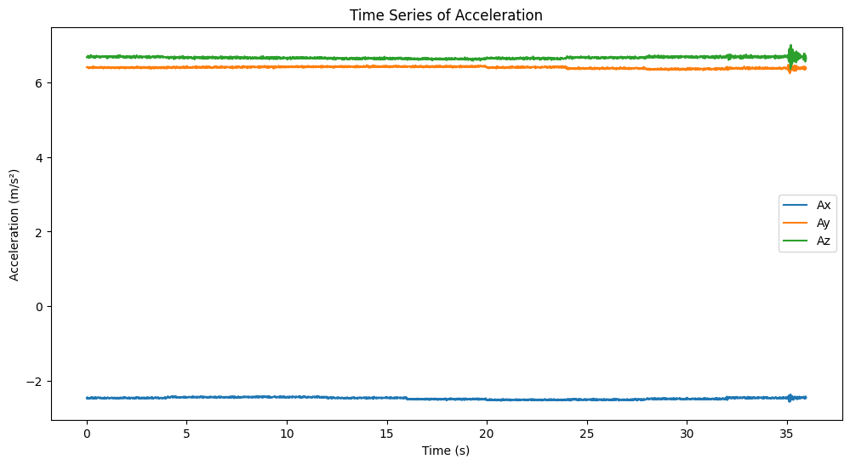

تغییرات شتاب در سه محور مختصاتی نسبت به زمان

برای تشخیص جهت حرکت از داده‌های شتاب، می‌توانیم به تغییرات شتاب در هر محور دقت کنیم. در حالت کلی:

* محور X: شتاب در این محور نشان‌دهنده حرکت به سمت راست یا چپ است. اگر شتاب مثبت باشد، حرکت به سمت راست و اگر منفی باشد، حرکت به سمت چپ است.
* محور Y: شتاب در این محور نمایانگر حرکت در جهت جلو یا عقب است. اگر شتاب مثبت باشد، حرکت به سمت جلو و اگر منفی باشد، حرکت به سمت عقب صورت می‌گیرد.
* محور Z: این محور معمولاً نمایانگر حرکت در جهت بالا و پایین است. با این حال، در بسیاری از دستگاه‌ها، شتاب جاذبه زمین (۹.۸ متر بر مجذور ثانیه) در محور Z دیده می‌شود. اگر تغییرات در این محور نزدیک به صفر باشد و ثابت بماند، می‌توان فرض کرد که گوشی به صورت افقی نگه داشته شده است.

در نمودار شکل 2-1، به نظر می‌رسد که مقدار شتاب در محور Z تقریباً ثابت و نزدیک به ۹.۸ است (به احتمال زیاد با جاذبه زمین مطابقت دارد)، که نشان می‌دهد دستگاه تقریباً ثابت است یا حرکت عمودی خاصی ندارد. همچنین، شتاب در محور X و Y نیز تقریباً ثابت و بدون تغییرات بزرگ است که نشان می‌دهد حرکت یا تغییر زاویه مشخصی در این محورها هم وجود ندارد. برای تشخیص جهت حرکت، باید به نمودارهایی توجه کرد که تغییرات قابل توجهی در یکی از محورها داشته باشند.

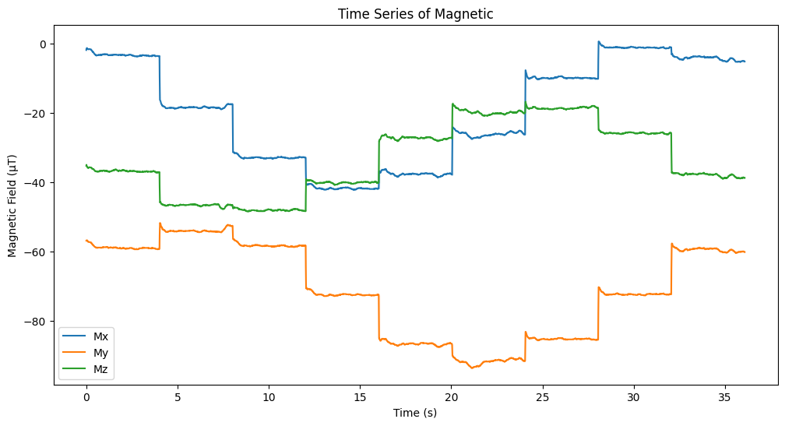

تغییرات میدان مغناطیسی در سه جهت محورهای مخصاتی نسب به زمان

این نمودار تغییرات میدان مغناطیسی را در سه محور مختصاتی را نشان می‌دهد. با تحلیل این نمودار می‌توان به تغییرات جهت دستگاه نسبت به میدان مغناطیسی زمین پی برد.

* محورMx : تغییرات قابل توجهی در این محور دیده می‌شود که نشان‌دهنده تغییر زاویه دستگاه نسبت به محور x در میدان مغناطیسی است. هر بار که یک تغییر ناگهانی در این محور رخ می‌دهد، به احتمال زیاد دستگاه به سمت چپ یا راست چرخیده است.
* محور My: این محور نیز تغییرات مشخصی را نشان می‌دهد، اما در سطح پایین‌تر. این تغییرات نشان می‌دهد که دستگاه به تدریج نسبت به محور y چرخش داشته است. کاهش یا افزایش میدان مغناطیسی در این محور می‌تواند نشان‌دهنده چرخش حول محور y باشد.
* محور Mz: تغییرات این محور نیز مشابه محورهای دیگر است و تغییرات ناگهانی آن نشان‌دهنده چرخش حول محور z است.

از آنجایی که نمودارها تغییرات در هر سه محور را نشان می‌دهند، به نظر می‌رسد دستگاه در حال چرخش و تغییر جهت در فضای سه‌بعدی بوده است. به طور کلی زمانی که تغییرات همزمان در دو محور رخ می‌دهد، ممکن است دستگاه در حال چرخش ترکیبی باشد (مثلاً حول محورهای x و y). زمانی که تغییر در یک محور مشاهده می‌شود، احتمالاً دستگاه تنها در همان محور تغییر زاویه دارد.

## محاسبه زوایای رول، پیچ و یاو

در حالت سکون، زوایای اویلر گوشی (Roll، Pitch و Yaw) به صورت زیر محاسبه می‌شوند:

* Pitch (خم شدن): زاویه میان محور x دستگاه و سطح افقی که با استفاده از داده‌های شتاب‌سنج به شکل زیر به دست می‌آید:
$$θ =\arctan{2\left(-a_{x},\sqrt{a_{y}^{2}+a_{z}^{2}}\right)}$$

* Roll (چرخش): زاویه بین محور y دستگاه و سطح افقی که با داده‌های شتاب‌سنج محاسبه می‌شود:
$$φ =\arctan{2\left(a_{y},a_{z}\right)}$$

* w (انحراف): این زاویه برای تعیین جهت دستگاه نسبت به شمال مغناطیسی زمین به داده‌های مغناطیس‌سنج نیاز دارد و به صورت تقریبی به شکل زیر محاسبه می‌شود:

$φ =arctan⁡2\left(m_{z}sin⁡ϕ-m_{y}cos⁡ϕ,m_{x}cos⁡θ+sin⁡θ\left(m_{y}sin⁡ϕ+m_{z}cos⁡ϕ\right)\right)$

حال باتوجه به این روابط زوایای خواسته شده را محسابه کرده و نتیجه را در خروجی تصویر زیر نشان می‌دهیم:

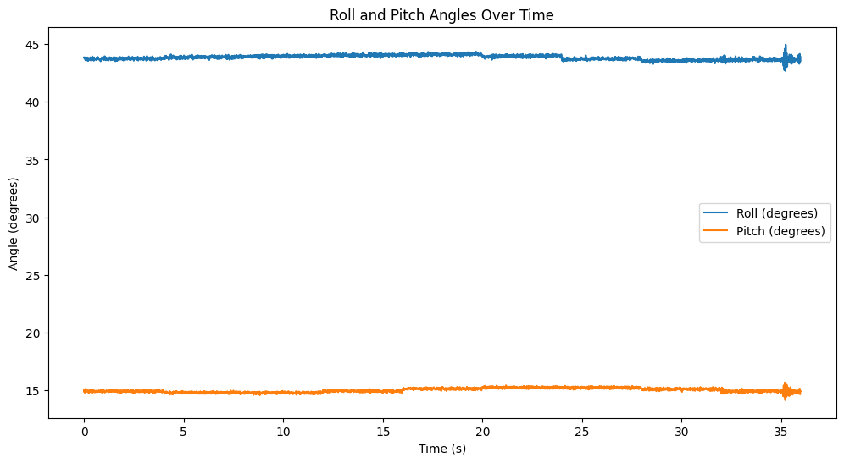

زوایای رول و پیچ محاسبه شده توسط داده های شتاب‌سنج

باتوجه به نمودار بالا تغییرات زاویه چرخش یا همان رول تقریبا ثابت و مابین 40 تا 45 درجه می‌باشد و همچنین تغییرات زاویه ای خم شدن یا همان پیچ نیز ثابت و مقداری نزدیک به 15 درجه را داراست.

در تصویر زیر نیز باتوجه به رابطه ذکر شده در قبل تغییرات زاویه یاو محاسبه شده و خروجی نشان داده شده است:  
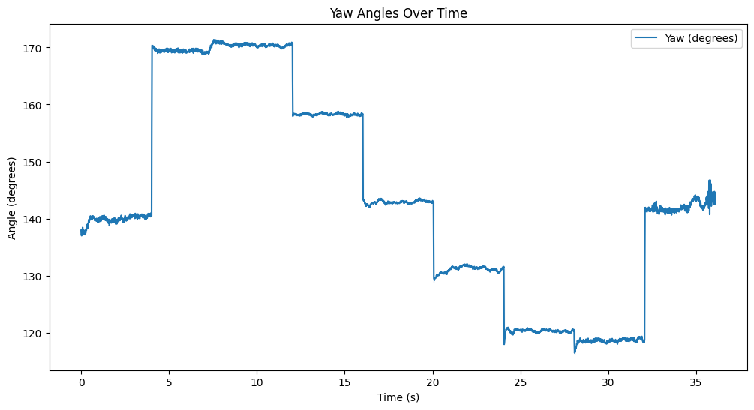

زوایه یاو محاسبه شده با استفاده از داده‌های مغناطیس‌سنج و زوایای رول وپیچ

باتوجه به نمودار شکل 2-4 که مربوط به تغییرات زوایه یاو می‌باشد می‌توان فهمید که دستگاه دار حالت چرخش بوده زیرا چهار پله تغییر ناگهانی در نمودار داده شده قابل مشاده است.

## ارتباط بین نمودار های قسمت اول و دوم

ارتباط بین تصاویر سوال اول و دوم در این است که داده‌های خام شتاب‌سنج و مغناطیس‌سنج که در قسمت اول نمایش داده شده‌اند، مبنای محاسبه زوایای چرخش در قسمت دوم هستند. به عبارت دیگر، تغییرات در داده‌های سنسورها مستقیماً بر محاسبات زوایای roll، pitch و yaw تأثیر می‌گذارند و این زوایا نتیجه پردازش و تحلیل این داده‌ها هستند. این ارتباط نشان می‌دهد که چگونه داده‌های سنسوری می‌توانند به اطلاعات مفید و کاربردی تبدیل شوند. این زوایا به ما کمک می‌کنند تا وضعیت چرخش و جهت‌گیری جسم را درک کنیم. این اطلاعات می‌تواند در سیستم‌های کنترل پرواز، رباتیک و واقعیت افزوده به کار رود، جایی که دانستن دقیق وضعیت و جهت‌گیری جسم بسیار حیاتی است. همچنین، استفاده از داده‌های سنسورها برای محاسبه زوایای چرخش می‌تواند در بهبود دقت سیستم‌های ناوبری و هدایت خودکار مفید باشد.

# بخش دوم

برنامه‌ی ( Phyphox (Physics Phone Experiments یک ابزار قدرتمند است که به کاربران امکان می‌دهد از حسگرهای داخلی تلفن هوشمندشان برای انجام آزمایش‌های فیزیکی استفاده کنند. این برنامه که توسط موسسه‌ی فناوری دانشگاه RWTH آخن آلمان توسعه یافته، به‌طور گسترده برای آموزش و یادگیری مبانی فیزیک و دیگر علوم مرتبط استفاده می‌شود. با استفاده از Phyphox، کاربران می‌توانند داده‌های سنسورهای تلفن خود، از جمله شتاب‌سنج، مغناطیس‌سنج، ژیروسکوپ و فشارسنج را برای اجرای آزمایش‌ها جمع‌آوری کرده و تجزیه‌وتحلیل کنند. این برنامه برای دانش‌آموزان، دانشجویان و حتی علاقه‌مندان به علم ابزاری ساده و قابل‌دسترس فراهم کرده است تا مفاهیم پیچیده فیزیک را به‌صورت عملی تجربه کنند.

## نمودارهای زمانی شتاب‌سنج و مغناطیس‌سنج

در این قسمت دو مجموعه داده به نام‌های Accelerometer.csv و Magnetometer.csv که به ترتیب مربوط به داده‌های سنسور شتاب‌سنج و سنسور مغناطیس‌سنج را با استفاده از برنامه pyphox در گوشی خود بدست آمده را داریم.

حال مطابق روال قبلی ابتدا نمودارهای تغییر شتاب و همچنین تغییر میدان مغناطیسی نسبت به زمان را رسم و در شکل زیر مشاهده می‌کنیم.

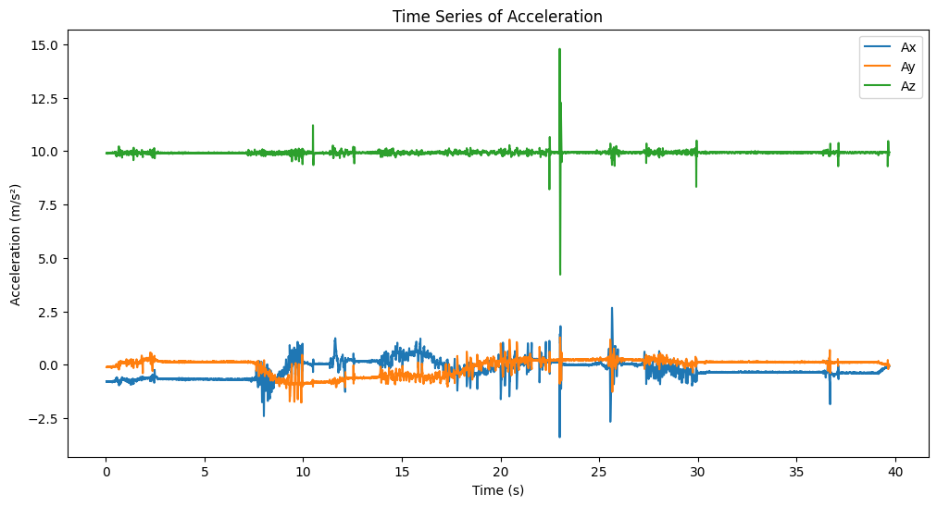

تغییرات شتاب در سه محور مختصاتی نسبت به زمان

در نمودار شکل 3-1، نیز به دلیل ساکن بودن گوشی مقدار شتاب در محور Z تقریباً ثابت و نزدیک به ۹.۸ است (به احتمال زیاد با جاذبه زمین مطابقت دارد)، که نشان می‌دهد دستگاه تقریباً ثابت است یا حرکت عمودی خاصی ندارد. همچنین، شتاب در محور X و Y نیز تقریباً ثابت و بدون تغییرات بزرگ است که نشان می‌دهد حرکت یا تغییر زاویه مشخصی در این محورها هم وجود ندارد. همچنین در نمودار شکل بالا شاهد یک پالس و تغییر ناگهانی روی محور z هستیم که ناشی از ضربه و حرکت لحظه‌ای روی این محور است.

حال در تصویر زیر نمودار تغییر میدان مغناطیس در بازه زمانی را مشاهده می‌کنیم.

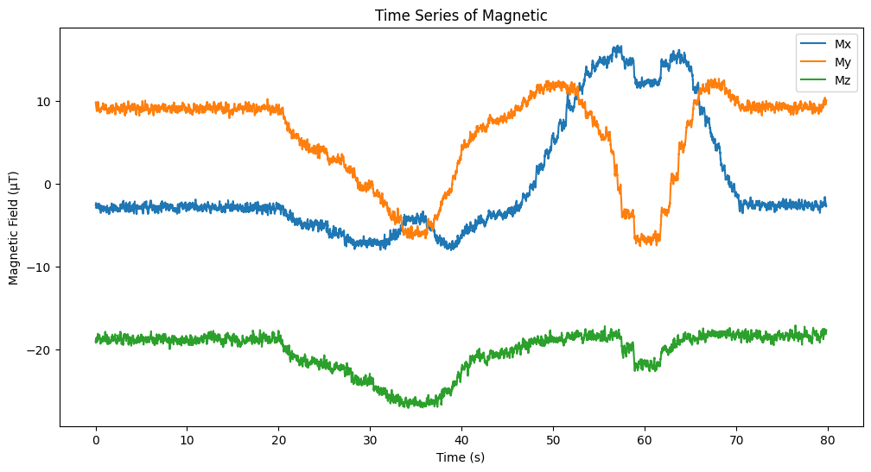

تغییرات میدان مغناطیسی در سه جهت محورهای مخصاتی نسب به زمان

این نمودار نیز تغییرات میدان مغناطیسی را در سه محور مختصاتی را نشان می‌دهد. با تحلیل این نمودار می‌توان به تغییرات جهت دستگاه نسبت به میدان مغناطیسی زمین پی برد.

حال همانند گذشته باتوجه به روابط ذکر شده زوایای خواسته شده را محسابه کرده و نتیجه را در خروجی تصویر زیر نشان می‌دهیم:

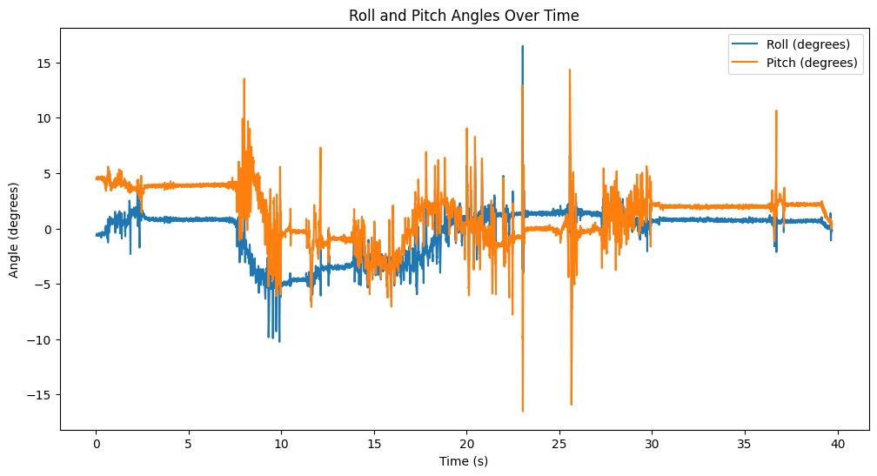

زوایای رول و پیچ محاسبه شده توسط داده های شتاب‌سنج

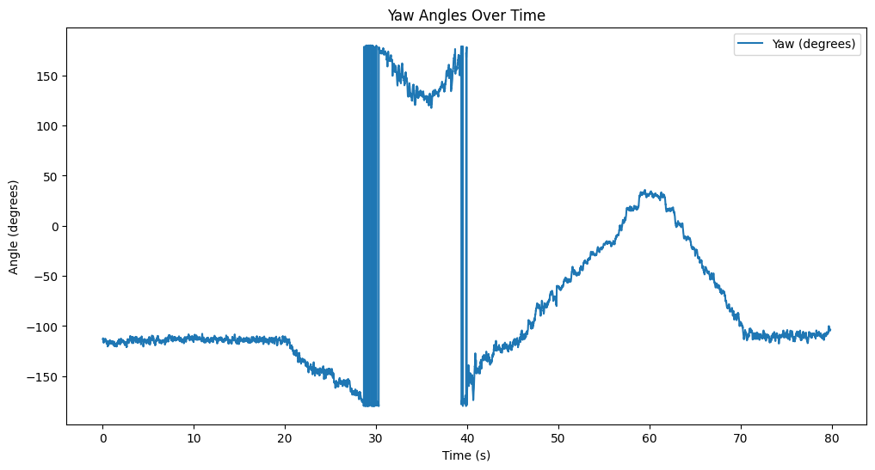

زوایه یاو محاسبه شده با استفاده از داده‌های مغناطیس‌سنج و زوایای رول وپیچ

## جهت محور های مختصاتی بر روی کوشی با استفاد از برنامه phyphox

برای بررسی جهت محورهای x ، 𝑦 و 𝑧 گوشی (یا دستگاه مختصات بدنه) با استفاده از نرم‌افزار Phyphox، ابتدا نرم‌افزار را روی گوشی نصب می‌کنیم و یکی از آزمایش‌های مرتبط با حسگرها (مانند آزمایش شتاب‌سنج یا مغناطیس‌سنج) را اجرا می‌کنیم. پس از اجرای آزمایش، داده‌های محورهای x ، 𝑦 و 𝑧 نمایش داده می‌شوند که جهت این محورهای مختصات را نسبت به گوشی نشان می‌دهند:

* محور 𝑥: معمولاً به سمت راست گوشی (در حالت افقی) اشاره می‌کند.
* محورy: به سمت بالا یا پایین گوشی (بسته به حالت قرارگیری) اشاره می‌کند.
* محور z: معمولاً عمود بر صفحه گوشی و به سمت بیرون (یا داخل) اشاره می‌کند.

در مورد زاویه Yaw (یاو)، این زاویه نشان‌دهنده چرخش گوشی حول محور z است و جهت‌گیری آن را نسبت به شمال مغناطیسی زمین بیان می‌کند. زاویه یاو به ما نشان می‌دهد که گوشی در جهت افقی چگونه چرخیده است. به بیان دیگر، با تغییر زاویه یاو، گوشی حول محور z می‌چرخد، در حالی که محورهای x و y تغییری نمی‌کنند.

## تعیین جهت قبله

باتوجه به این که می‌دانیم قلبه برای ما در جهت جنوب غربی قرار دارد برای تعیین دقیق اینکه کدام زاویه یاو و جهت گوشی بیشترین تطابق را با جهت جنوب غربی دارد، نمودارهای مربوط به زوایای یاو که در نمودار تصویر 3-4 آورده شده‌است مورد نیاز است. طبق فرض، قبله در جهت جنوب غربی قرار دارد که تقریباً معادل زاویه‌ای بین 225 درجه (در سیستم قطب‌نما) است.

بنابراین، در نمودار زوایای یاو، زاویه‌ای که نزدیک به 225 درجه باشد، نشان‌دهنده وضعیتی است که گوشی در آن به قبله نزدیک‌تر است. با توجه به اینکه زوایای یاو در تصویر 3-4 در بازه 150 درجه تا -150 درجه قرار دارند، این زاویه‌ها باید به سمت قبله (جهت جنوب غربی) تبدیل شوند. برای این کار، باید درنظر داشته باشیم که زاویه‌ی 225 درجه (معادل جنوب غربی در سیستم قطب‌نما) باید به زاویه‌ی معادل آن در بازه داده‌شده نگاشت شود.

در سیستم مختصات دایره‌ای، زاویه 225 درجه معادل -135 درجه است. بنابراین، در بازه 150 تا -150، زاویه‌ای نزدیک به -135 درجه نشان‌دهنده بیشترین تمایل به سمت جنوب غربی (قبله) خواهد بود. پس در نمودار هرجا که زاویه تمایل به -135 دارد بیشترین نزدیکی و ارتباط را به قبله داریم.

# منابع

1. Euler Angles
2. Accelerometer
3. متر بر مجذور ثانیه
4. میکرو تسلا